Darko Marečić, dipl iur.

NOVA ODLUKA O OGRANIČENJU CIJENA U MALOPRODAJI

Dana 1. prosinca 2025. stupa na snagu nova Odluka o izravnim mjerama kontrole cijena određenih proizvoda i određenih kategorija proizvoda u trgovini na malo (Nar. nov., br. 142/25.) kada prestaje važiti istoimena odluka od 7. veljače ove godine. Nova odluka zadržava iste razine najviših maloprodajnih cijena koje su bila propisane prethodnom Odlukom, ali dodaje novih 30 kategorija proizvoda kojima propisuje najvišu razinu maloprodajnih cijena, čime se propis proizvoda s ograničenim maloprodajnim cijenama povećava na 100 proizvoda.
Novom Odlukom usklađeni nazivi određenih proizvoda sukladno komentarima Državnog zavoda za statistiku, pa se mijenjaju nazivi „kristalni šećer“ umjesto „kristalni šeće“ kako je bilo propisano do stupanja na snagu ove Odluke, a umjesto „šareni grah u rinfuzi“ koristi se naziv „šareni grah“. Ujedno, toaletni papir, troslojan, 10 rola do 16 rola premješta se iz popisa proizvoda kojima su propisane najviše maloprodajne cijene u popis kategorije proizvoda s najviše propisanim maloprodajnim cijenama, što znači da nakon stupanja na snagu nove Odluka, trgovci trebaju najmanje za jedan artikl ovog proizvoda primijeniti najvišu razinu maloprodajne cijene, ako taj proizvod imaju u prodaji.
Propisane najviše maloprodajne cijene za proizvode odnosno kategorije proizvoda i prema novoj Odluci neće se smatrati cijenom koja se primjenjuje prilikom provođenja posebnih oblika prodaje, nego cijenom u redovnoj prodaji, što znači da trgovci nemaju obvezu pored maloprodajnih cijena za proizvode i odabrane artikle iz određenih kategorije proizvoda, istaknuti i njihove najniže cijene u posljednjih 30 dana. Ako trgovac provodi posebne oblike prodaje (npr. akcijsku prodaju) za proizvode obuhvaćene Odlukom, snižena cijena koja se primjenjuje tom prilikom mora biti niža od najniže maloprodajne cijene unazad 30 dana, odnosno niža od najviše ograničene maloprodajne cijene Odlukom.
Dodajemo da, ako je najviša razina maloprodajne cijene Odlukom određena po kg ili L, tada cijena po toj mjernoj jedinici ne smije prelaziti najviše određenu maloprodajnu cijenu, a za proizvodnje manje ili više težine ili obujma, cijena se preračunava prema težini odnosno obujmu. Kod proizvoda za koje je najviša maloprodajna cijena određena u rasponu (npr. od 100 g do 300 g ili od 400 ml do 500 ml), tada maloprodajna cijena tog proizvoda ne smije prelaziti najviše određen iznos maloprodajne cijene u odnosu na veće pakiranje u rasponu (u ovom slučaju za proizvod od 300 g odnosno 500 ml), a ako je gramaža ili obujam proizvoda između propisanog raspona, cijena se preračunava prema težini odnosno obujmu proizvoda.
Tabela 1. Najviše maloprodajne cijene određenih proizvoda (toč. II. Odluke)
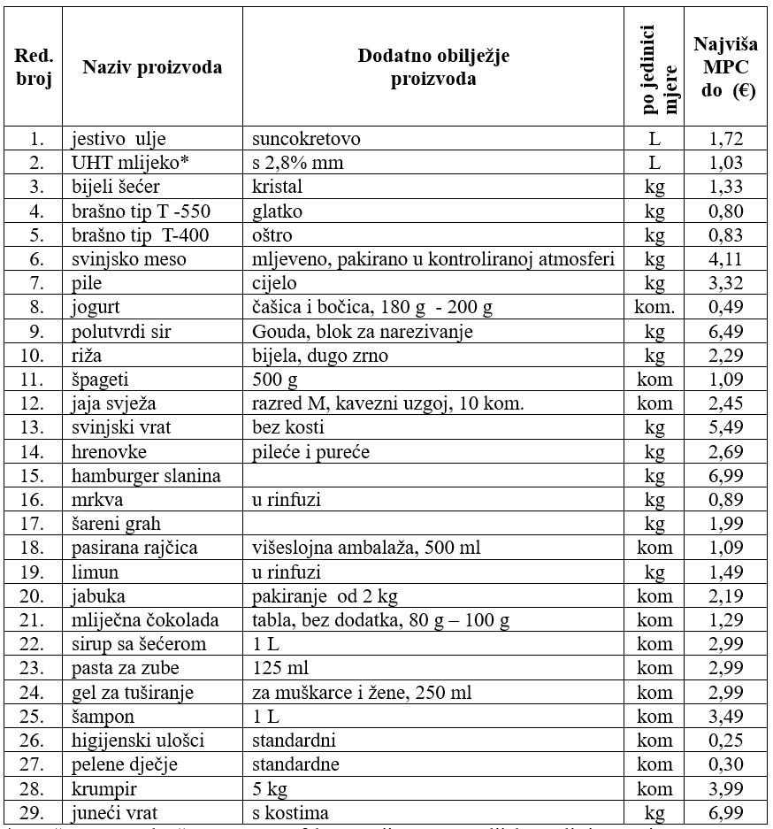
* Marža trgovca obračunata na neto fakturnu cijenu UHT mlijeka po litri umanjena za sve rabate i vanfakturne popuste, ne smije prelaziti 10%
Napomena:
Trgovci na malo obvezni su odrediti cijene za sve proizvode koje imaju u ponudi najviše do razine maloprodajnih cijena kako su navedene u tabeli I.

Tabela 2. Najviše maloprodajne cijene najmanje jednog artikla unutar određenih kategorija proizvoda (toč. III. Odluke).
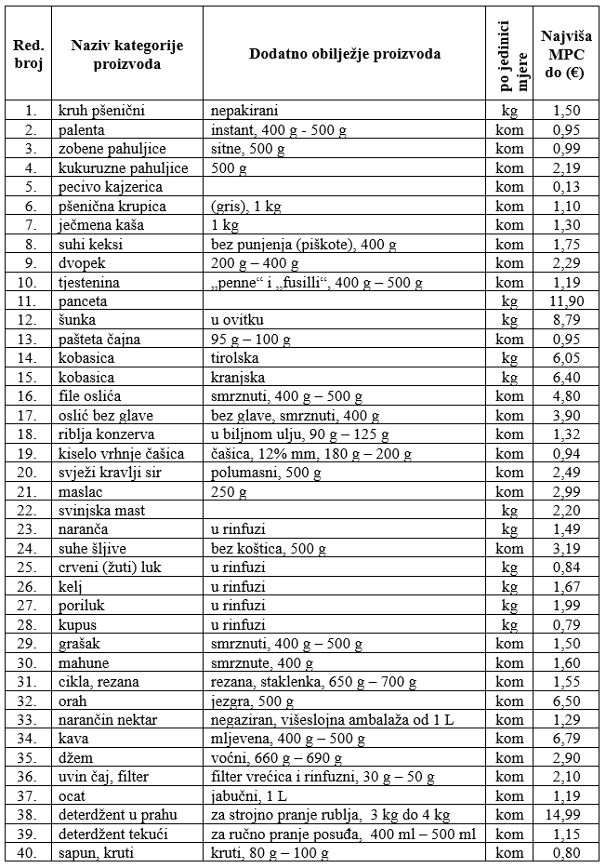
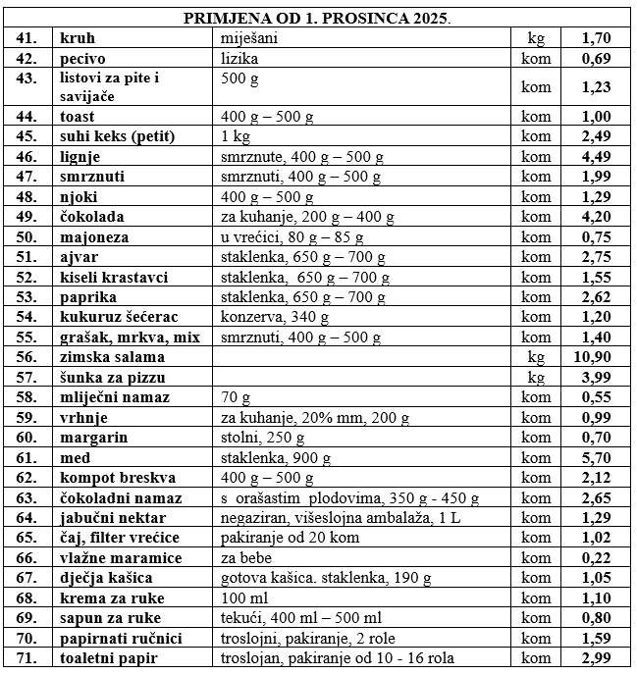¸ Napomena: Trgovci na malo obvezni su, najmanje za jednu vrstu artikla unutar iste kategorije proizvoda ako ih nude u svom asortimanu, odrediti cijenu najviše do razine maloprodajne cijene kako su navedene u tabeli II. Ako određena vrsta artikla iz iste kategorije proizvoda koju je trgovac odabrao više nije dostupna u prodaji, trgovci moraju odrediti drugi artikl koji nudi u svom prodajnom asortimanu, a koji će postaje predmet ograničenja maloprodajne cijene.

Kako bi se osigurala pravovremena obaviještenost potrošača o maloprodajnim cijenama, trgovci na malo i prema novoj Odluci su obvezni uz maloprodajnu cijenu jasno, vidljivo i čitljivo istaknuti vizualnu identifikacijsku oznaku „Ograničena cijena“ koja se nalazi u Prilogu I. Odluke, a na ulazu u prodajni objekt ili na drugom za potrošače vidljivom mjestu unutar prodajnog objekta i na mrežnoj stranici ako je uspostavljena, jasno, vidljivo i čitljivo istaknuti plakat koji sadrži najmanje vizualnu identifikacijsku oznaku o ograničenoj cijeni te popis artikla s pripadajućim cijenama, a u prodajnom objektu većem od 400 m² (npr. supermarket, hipermarket) osigurati zasebne dijelove za prodaju artikla iz liste popisa kategorije proizvoda s ograničenim razinama maloprodajnih cijena i po najmanje jednu vrstu artikla tog proizvoda sukladno propisima o hrani, ako ga imaju u ponudi.

Tabela 1. Najviše maloprodajne cijene određenih proizvoda (toč. II. Odluke)
Red.  broj | Naziv proizvoda | Dodatno obilježje  proizvoda | po jedinici mjere | Najviša MPC  do (€)
1. | jestivo ulje | suncokretovo | L | 1,72
2. | UHT mlijeko* | s 2,8% mm | L | 1,03
3. | bijeli šećer | kristal | kg | 1,33
4. | brašno tip T -550 | glatko | kg | 0,80
5. | brašno tip T-400 | oštro | kg | 0,83
6. | svinjsko meso | mljeveno, pakirano u kontroliranoj atmosferi | kg | 4,11
7. | pile | cijelo | kg | 3,32
8. | jogurt | čašica i bočica, 180 g - 200 g | kom. | 0,49
9. | polutvrdi sir | Gouda, blok za narezivanje | kg | 6,49
10. | riža | bijela, dugo zrno | kg | 2,29
11. | špageti | 500 g | kom | 1,09
12. | jaja svježa | razred M, kavezni uzgoj, 10 kom. | kom | 2,45
13. | svinjski vrat | bez kosti | kg | 5,49
14. | hrenovke | pileće i pureće | kg | 2,69
15. | hamburger slanina |  | kg | 6,99
16. | mrkva | u rinfuzi | kg | 0,89
17. | šareni grah |  | kg | 1,99
18. | pasirana rajčica | višeslojna ambalaža, 500 ml | kom | 1,09
19. | limun | u rinfuzi | kg | 1,49
20. | jabuka | pakiranje od 2 kg | kom | 2,19
21. | mliječna čokolada | tabla, bez dodatka, 80 g – 100 g | kom | 1,29
22. | sirup sa šećerom | 1 L | kom | 2,99
23. | pasta za zube | 125 ml | kom | 2,99
24. | gel za tuširanje | za muškarce i žene, 250 ml | kom | 2,99
25. | šampon | 1 L | kom | 3,49
26. | higijenski ulošci | standardni | kom | 0,25
27. | pelene dječje | standardne | kom | 0,30
28. | krumpir | 5 kg | kom | 3,99
29. | juneći vrat | s kostima | kg | 6,99
* Marža trgovca obračunata na neto fakturnu cijenu UHT mlijeka po litri umanjena za sve rabate i vanfakturne popuste, ne smije prelaziti 10%
Napomena:
Trgovci na malo obvezni su odrediti cijene za sve proizvode koje imaju u ponudi najviše do razine maloprodajnih cijena kako su navedene u tabeli I.

Red.  broj | Naziv kategorije proizvoda | Dodatno obilježje proizvoda | po jedinici  mjere | Najviša MPC  do (€)
1. | kruh pšenični | nepakirani | kg | 1,50
2. | palenta | instant, 400 g - 500 g | kom | 0,95
3. | zobene pahuljice | sitne, 500 g | kom | 0,99
4. | kukuruzne pahuljice | 500 g | kom | 2,19
5. | pecivo kajzerica |  | kom | 0,13
6. | pšenična krupica | (gris), 1 kg | kom | 1,10
7. | ječmena kaša | 1 kg | kom | 1,30
8. | suhi keksi | bez punjenja (piškote), 400 g | kom | 1,75
9. | dvopek | 200 g – 400 g | kom | 2,29
10. | tjestenina | „penne“ i „fusilli“, 400 g – 500 g | kom | 1,19
11. | panceta |  | kg | 11,90
12. | šunka | u ovitku | kg | 8,79
13. | pašteta čajna | 95 g – 100 g | kom | 0,95
14. | kobasica | tirolska | kg | 6,05
15. | kobasica | kranjska | kg | 6,40
16. | file oslića | smrznuti, 400 g – 500 g | kom | 4,80
17. | oslić bez glave | bez glave, smrznuti, 400 g | kom | 3,90
18. | riblja konzerva | u biljnom ulju, 90 g – 125 g | kom | 1,32
19. | kiselo vrhnje čašica | čašica, 12% mm, 180 g – 200 g | kom | 0,94
20. | svježi kravlji sir | polumasni, 500 g | kom | 2,49
21. | maslac | 250 g | kom | 2,99
22. | svinjska mast |  | kg | 2,20
23. | naranča | u rinfuzi | kg | 1,49
24. | suhe šljive | bez koštica, 500 g | kom | 3,19
25. | crveni (žuti) luk | u rinfuzi | kg | 0,84
26. | kelj | u rinfuzi | kg | 1,67
27. | poriluk | u rinfuzi | kg | 1,99
28. | kupus | u rinfuzi | kg | 0,79
29. | grašak | smrznuti, 400 g – 500 g | kom | 1,50
30. | mahune | smrznute, 400 g | kom | 1,60
31. | cikla, rezana | rezana, staklenka, 650 g – 700 g | kom | 1,55
32. | orah | jezgra, 500 g | kom | 6,50
33. | narančin nektar | negaziran, višeslojna ambalaža od 1 L | kom | 1,29
34. | kava | mljevena, 400 g – 500 g | kom | 6,79
35. | džem | voćni, 660 g – 690 g | kom | 2,90
36. | uvin čaj, filter | filter vrećica i rinfuzni, 30 g – 50 g | kom | 2,10
37. | ocat | jabučni, 1 L | kom | 1,19
38. | deterdžent u prahu | za strojno pranje rublja, 3 kg do 4 kg | kom | 14,99
39. | deterdžent tekući | za ručno pranje posuđa, 400 ml – 500 ml | kom | 1,15
40. | sapun, kruti | kruti, 80 g – 100 g | kom | 0,80
PRIMJENA OD 1. PROSINCA 2025.
41. | kruh | miješani | kg | 1,70
42. | pecivo | lizika | kom | 0,69
43. | listovi za pite i savijače | 500 g | kom | 1,23
44. | toast | 400 g – 500 g | kom | 1,00
45. | suhi keks (petit) | 1 kg | kom | 2,49
46. | lignje | smrznute, 400 g – 500 g | kom | 4,49
47. | smrznuti | smrznuti, 400 g – 500 g | kom | 1,99
48. | njoki | 400 g – 500 g | kom | 1,29
49. | čokolada | za kuhanje, 200 g – 400 g | kom | 4,20
50. | majoneza | u vrećici, 80 g – 85 g | kom | 0,75
51. | ajvar | staklenka, 650 g – 700 g | kom | 2,75
52. | kiseli krastavci | staklenka, 650 g – 700 g | kom | 1,55
53. | paprika | staklenka, 650 g – 700 g | kom | 2,62
54. | kukuruz šećerac | konzerva, 340 g | kom | 1,20
55. | grašak, mrkva, mix | smrznuti, 400 g – 500 g | kom | 1,40
56. | zimska salama |  | kg | 10,90
57. | šunka za pizzu |  | kg | 3,99
58. | mliječni namaz | 70 g | kom | 0,55
59. | vrhnje | za kuhanje, 20% mm, 200 g | kom | 0,99
60. | margarin | stolni, 250 g | kom | 0,70
61. | med | staklenka, 900 g | kom | 5,70
62. | kompot breskva | 400 g – 500 g | kom | 2,12
63. | čokoladni namaz | s orašastim plodovima, 350 g - 450 g | kom | 2,65
64. | jabučni nektar | negaziran, višeslojna ambalaža, 1 L | kom | 1,29
65. | čaj, filter vrećice | pakiranje od 20 kom | kom | 1,02
66. | vlažne maramice | za bebe | kom | 0,22
67. | dječja kašica | gotova kašica. staklenka, 190 g | kom | 1,05
68. | krema za ruke | 100 ml | kom | 1,10
69. | sapun za ruke | tekući, 400 ml – 500 ml | kom | 0,80
70. | papirnati ručnici | troslojni, pakiranje, 2 role | kom | 1,59
71. | toaletni papir | troslojan, pakiranje od 10 - 16 rola | kom | 2,99

Napomena:
Trgovci na malo obvezni su, najmanje za jednu vrstu artikla unutar iste kategorije proizvoda ako ih nude u svom asortimanu, odrediti cijenu najviše do razine maloprodajne cijene kako su navedene u tabeli II. Ako određena vrsta artikla iz iste kategorije proizvoda koju je trgovac odabrao više nije dostupna u prodaji, trgovci moraju odrediti drugi artikl koji nudi u svom prodajnom asortimanu, a koji će postaje predmet ograničenja maloprodajne cijene.

